目 录
云盟调试助手小程序操作说明

一、登录方式

二、支持调试的设备及模式

三、添加设备的方法

四、各设备调试说明

车牌相机

蓝牙调试

云端调试（网络调试）

智助机

蓝牙调试

云端调试（网络调试）

数字屏卡

云端调试（网络调试）

数字道闸

云端调试（网络调试）

云盟调试助手小程序操作说明
本文档主要对【云盟调试助手小程序】相关操作进行说明，包含如何访问小程序、支持的登录方式、支持哪些调试设备和调试模式、如何添加设备、以及各设备调试的功能参数说明。

一、登录方式
进入方式
打开微信搜索小程序“云盟调试助手”，或微信扫小程序二维码进入登录界面。

登录方式
支持手机号一键登录、账号登录
注：手机号需在物联网平台有进行登记才能登录成功。
需确认同意用户协议、隐私协议后才可操作。
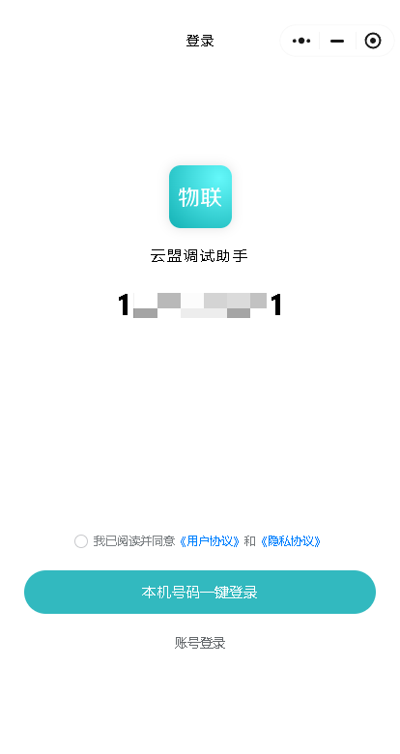
账号密码登录，账号支持输入手机号也可输入实际的用户账号
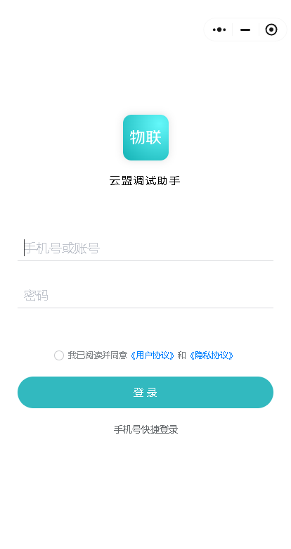

二、支持调试的设备及模式
设备类型 | 网络调试 | 蓝牙调试
车牌相机 | 支持 | 支持
智助机 | 支持 | 支持
数字屏卡 | 支持 | 暂不支持
数字道闸 | 支持 | 暂不支持
注：其它互联网设备正在持续接入中。

三、添加设备的方法
1、平台手动添加（以车牌相机为例）
在平台登录后，选择要添加的设备类型 =
=>
点击【单台绑定】进行手动添加单个设备，填写设备相关信息后进行保存。
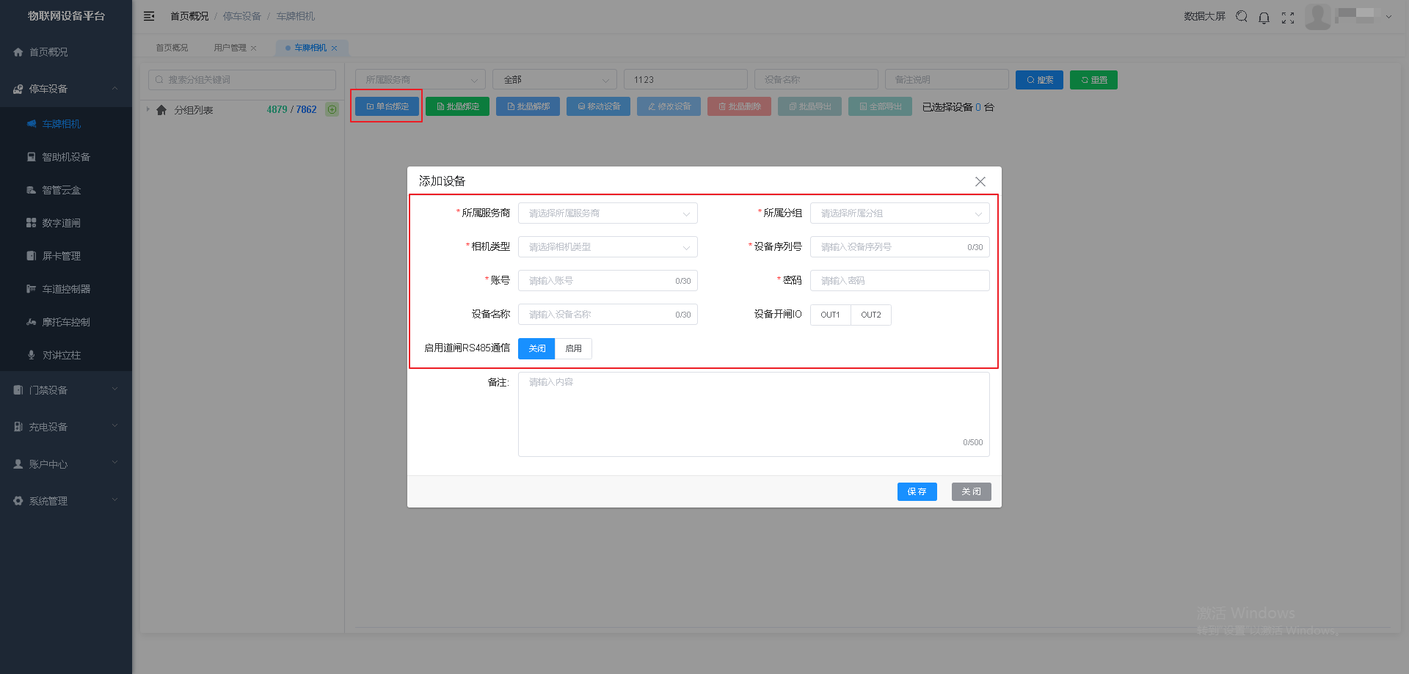
2、平台批量导入
在平台登录后，选择要添加的设备类型 =
=>
点击【批量绑定】，下载导入模板，并按模板示例填写信息后，进行上传文件，实现批量导入。
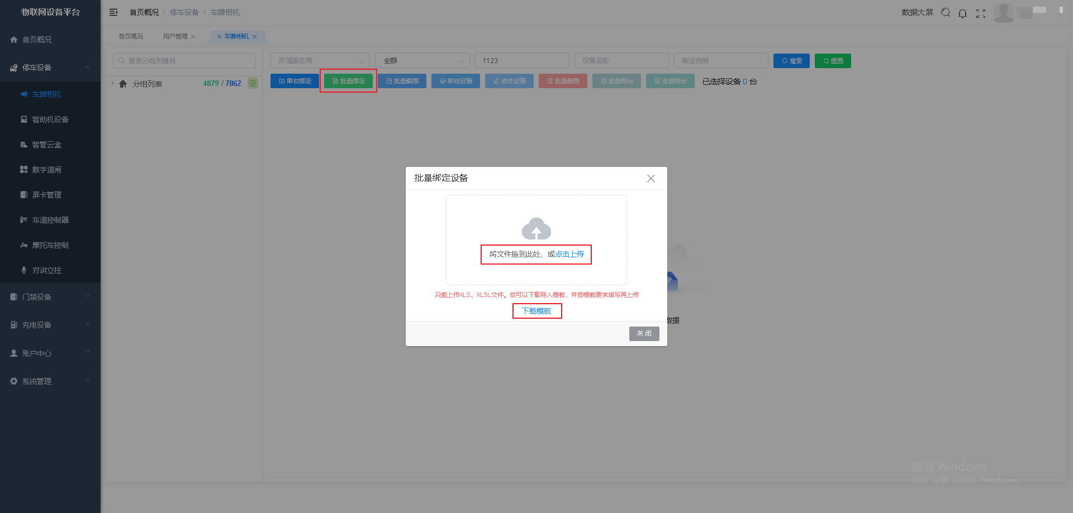
3、小程序蓝牙搜索后添加
登录小程序后，点击【蓝牙设备】，打开手机蓝牙，点击【搜索蓝牙设备】，可搜索附近的蓝牙设备，根据展示的设备列表，可从左往右滑动，展示出【添加至云端】按钮，然后填写相关信息进行添加。
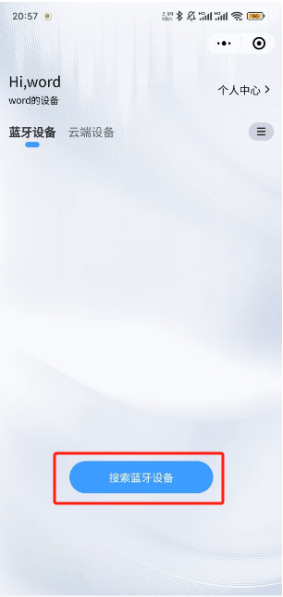
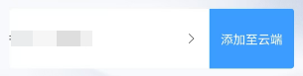
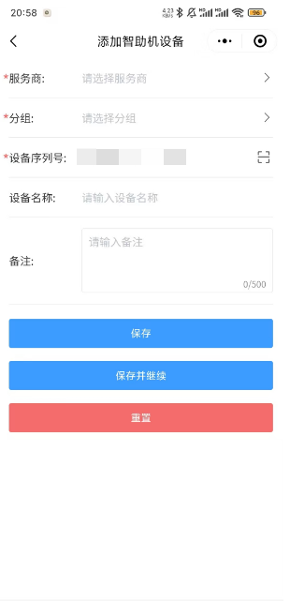
4、小程序手动添加（以车牌相机为例）
登录小程序后，点击【云端设备】，选择要添加的设备类型进入设备列表界面，点击右上角的新增图标，进入添加界面
选择分组、相机类型、手动或扫码输入设备序列号、输入设备的账号、密码等信息后，点击保存，即可添加完成。
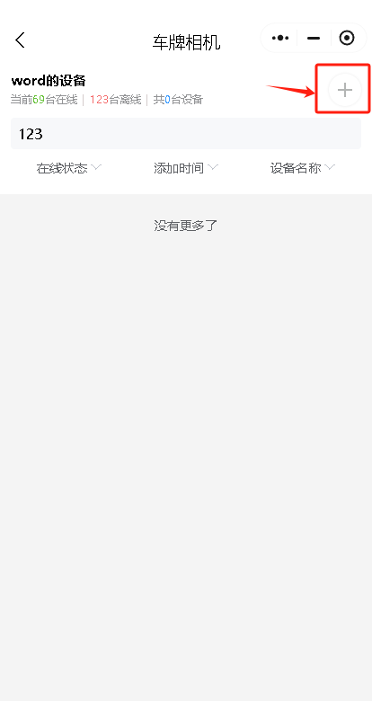
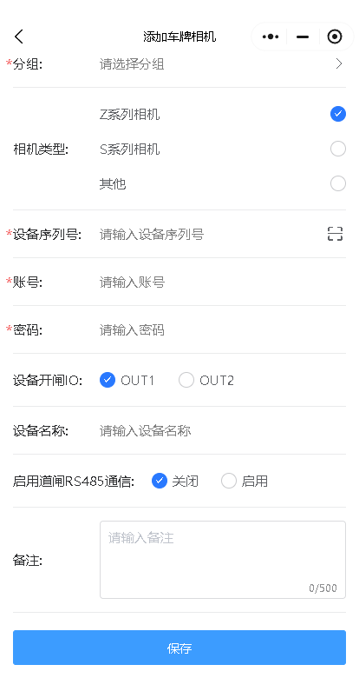
如果需要继续添加，可点击【保存并继续】按钮，继续填写。
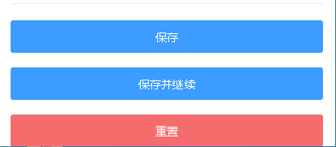

四、各设备调试说明
本模块主要对各设备进行调试方法以及调试参数进行说明
包含：车牌相机、智助机、数字屏卡、数字道闸
调试模式包含：蓝牙调试、云端调试

车牌相机

蓝牙调试

选择搜索
登录小程序后，点击【蓝牙设备】，点击【搜索蓝牙设备】
注：XJ开头的为车牌相机蓝牙，ZZ开头的为智助机蓝牙。
前提：手机需开启蓝牙功能
注：部分手机开启了蓝牙仍搜索不到设备，需开启下位置信息、并且给微信开启位置地址访问权限才可正常搜索访问。
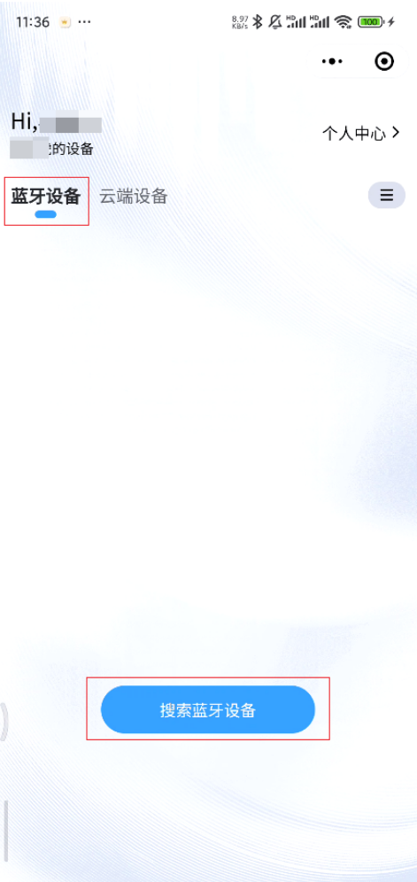

设备访问
选择要进入的蓝牙设备，进入到设备调试界面
注：XJ开头的为车牌相机蓝牙，ZZ开头的为智助机蓝牙。
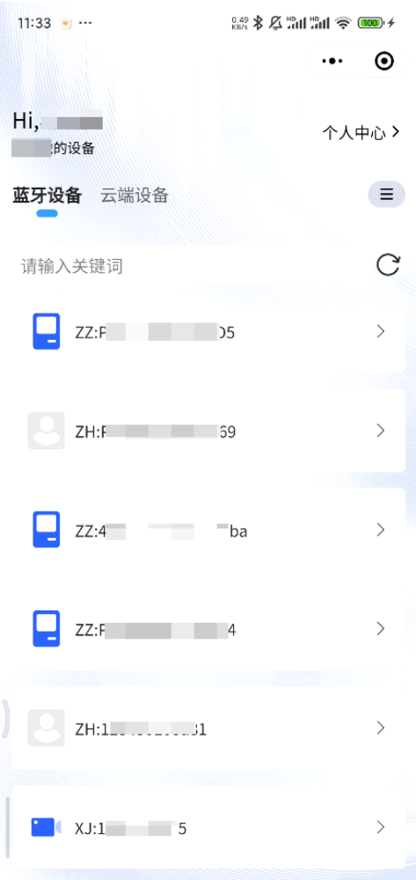

实时视频

触发结果
支持手动抓图，获取当前相机的图片
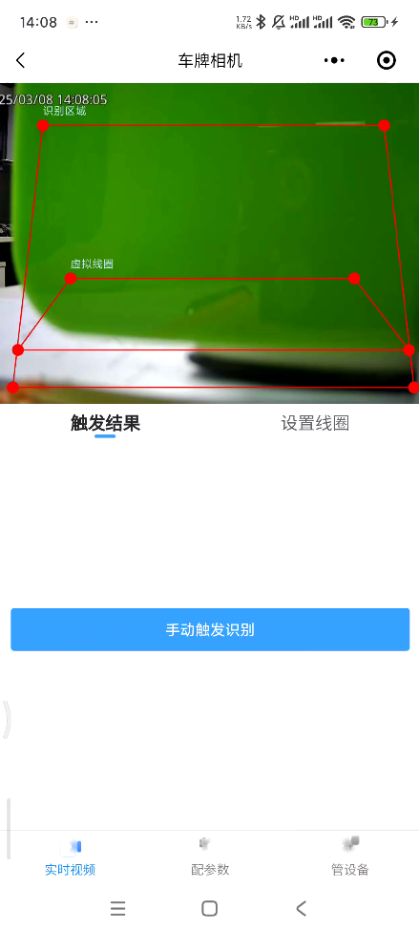

设置线圈
可跳转相机的识别区域以及触发区域，支持双线圈调节。
可对已设置的线圈进行恢复默认。
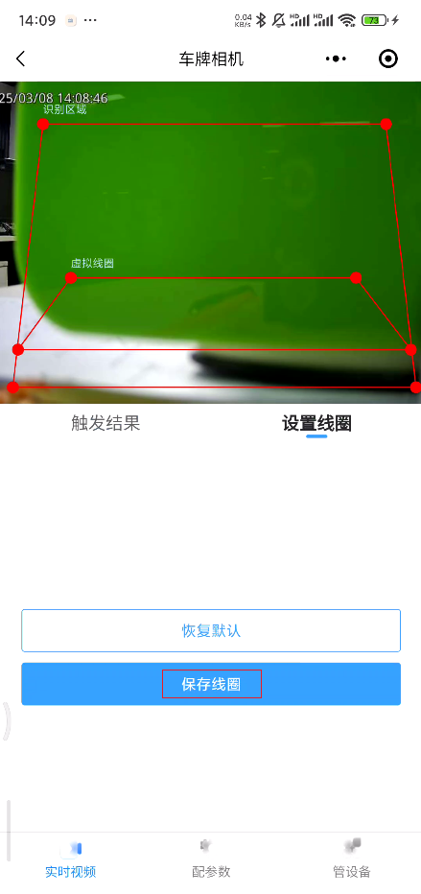

配参数

网络设置
支持修改相机的IP地址、子网掩码、默认网关、DNS服务器
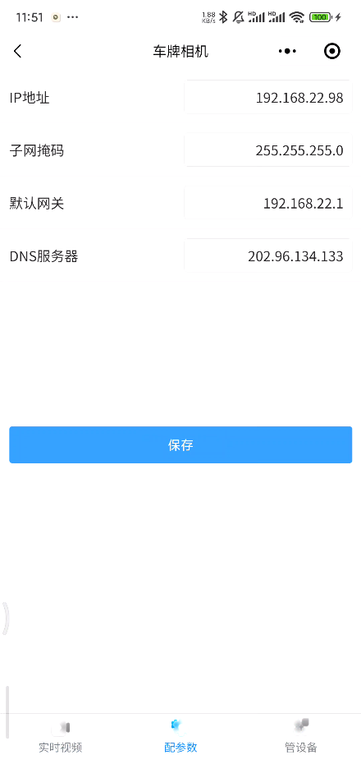

白名单
可操作设备白名单的查询、删除、新增
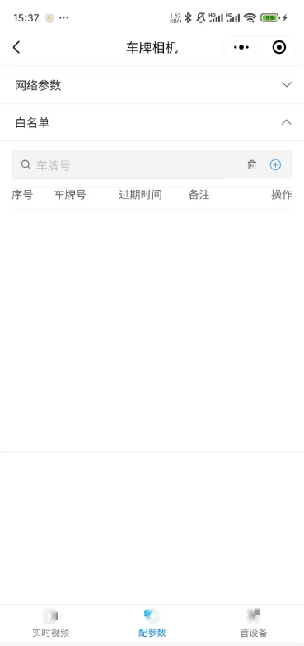
添加白名单界面，支持输入：车牌号码、生效时间、过期时间、是否启用白名单、名单类型、车身颜色、车牌类型、备注
支持单个保存，也支持保存后继续添加
支持对添加的数据进行重置，重新进行输入
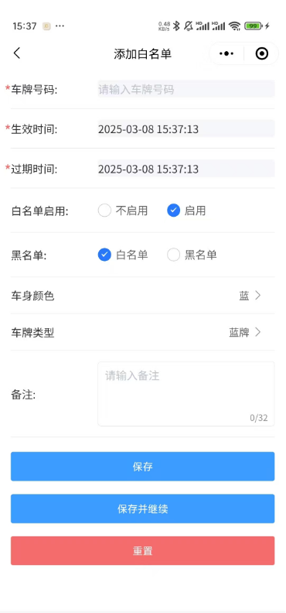

管设备

恢复出厂设置
用于对设备操作恢复出厂，所有设置均恢复，ip地址也将恢复，可能连不上设备，请谨慎操作。
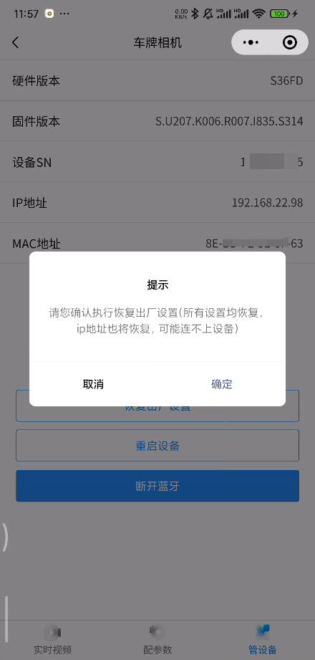

重启设备
用于对设备操作重启
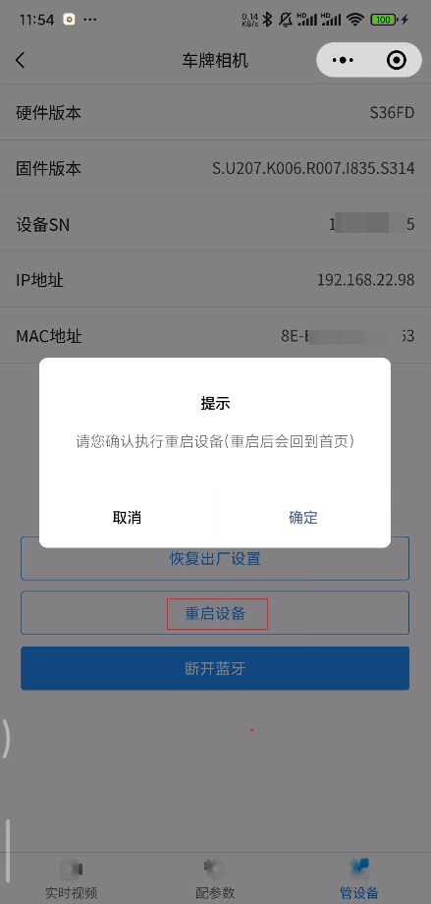

断开蓝牙
操作断开后，将会回到蓝牙设备首页
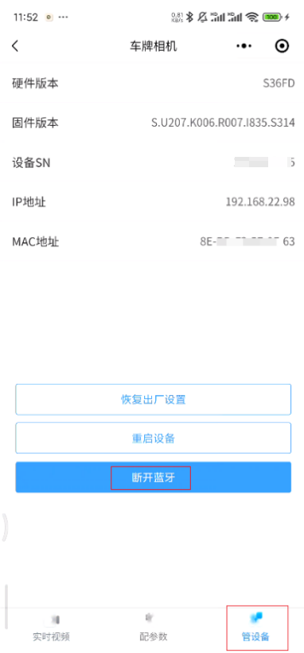

云端调试（网络调试）

选择设备
登录小程序后，点击【云端设备】，选择【车牌相机】，可进入设备列表
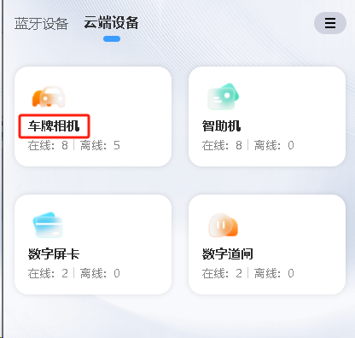

设备登录
选择要进入的设备，进入到设备登录界面，输入设备的账密即可登录
可输入关键词进行筛选需要的设备
可根据在线状态、添加时间、设备名称进行排序
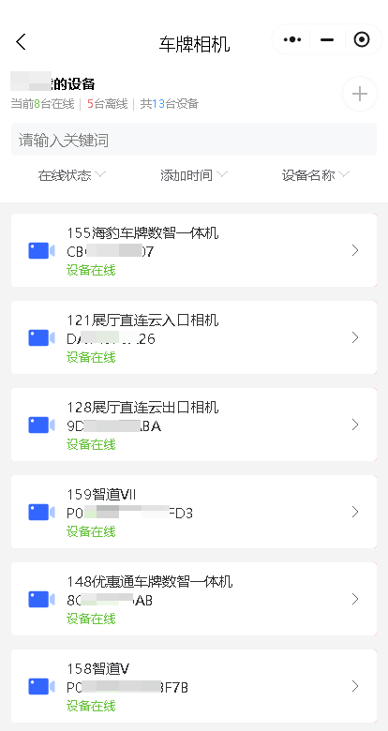
方便下次访问，可勾选记住用户名和密码
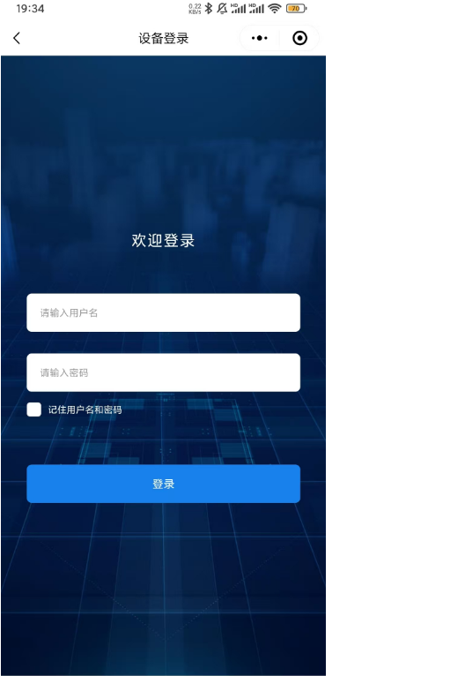

实时视频

触发结果
进入设备界面后，可查看设备的实时视频，当车辆进出时，可接收车牌识别结果，也可手动触发识别，下发将会展示出相关识别信息
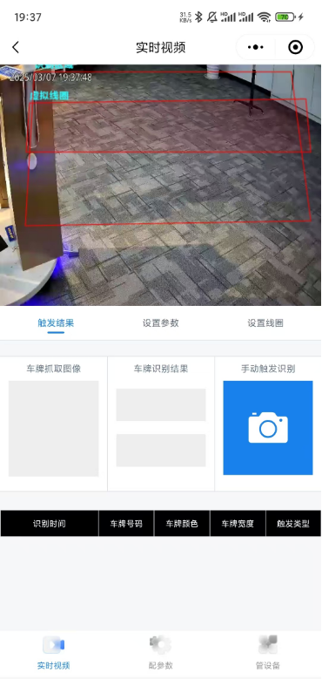

设置参数
可设置设备名称、安装距离、是否启用风扇、是否开启车队模式、补光模式（智能、关闭、手动）、补光等级
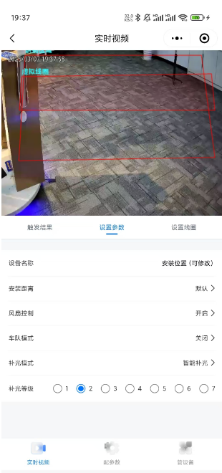

设置线圈
可调试相机的识别线圈和虚拟线圈
支持恢复默认和保存修改后的线圈
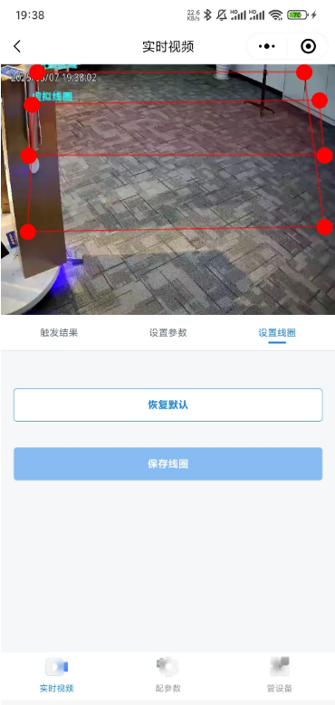

配参数

网络参数
可设置是否启用DHCP、ip地址、子网掩码、默认网关、DNS服务器、HTTP端口
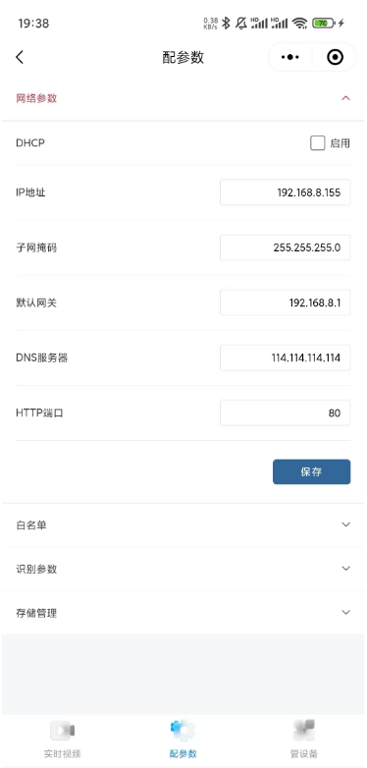

白名单

白名单管理
可查询相机内的白名单，点击【查询】按钮后可显示出白名单信息，包含：车牌号、过期日期、备注
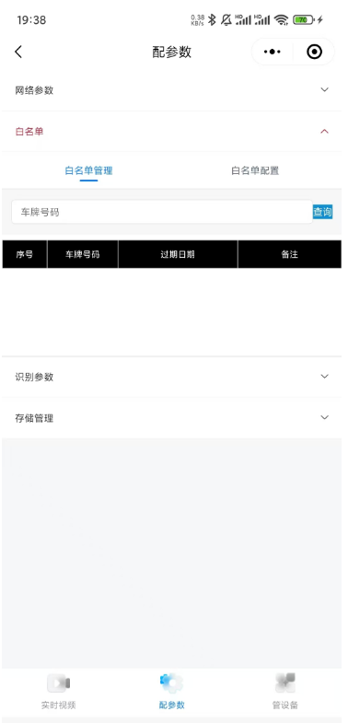

白名单配置
可设置相机脱机白名单相关信息，包含：白名单启用条件、白名单启用的出入口、白名单模糊匹配（精确匹配、相似字符匹配、普通字符模糊匹配）、允许误识别长度、是否启用忽略汉字、
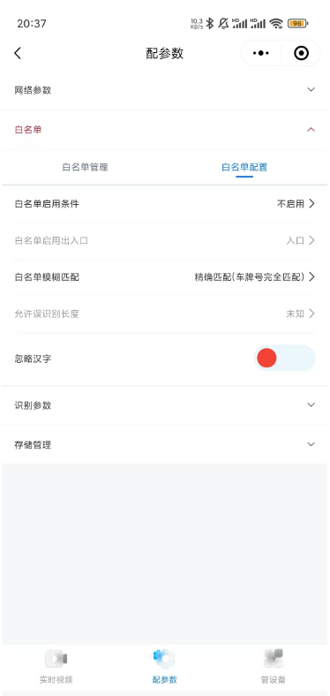

识别参数
可设置相机的识别相关参数，包含：车牌像素限制、是否开启无牌车检测、车牌防伪（不启用、假车牌告警、假车牌过滤）、相同车牌触发间隔、是否启用稳定结果输出
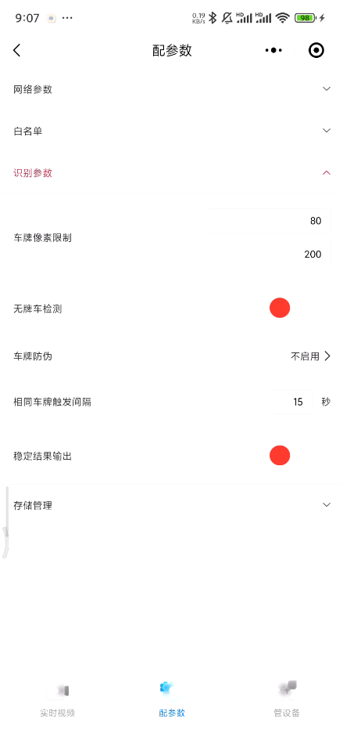

存储管理
可查看相机的存储空间、存储设备、存储状态
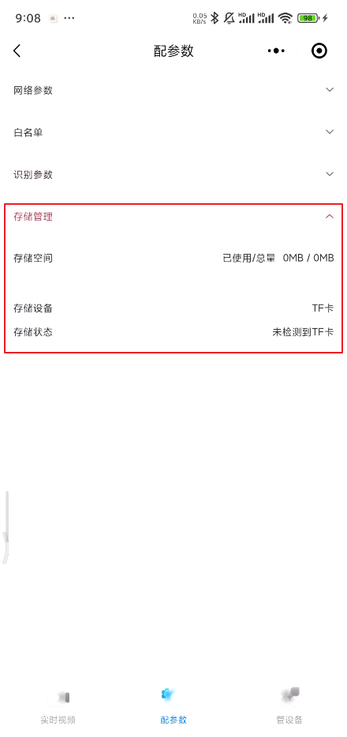

管设备

设备信息展示
可展示有关设备的信息，包含：设备类型、设备状态、硬件版本、软件版本、app信息、软件打包时间、算法版本、脱机版本、mac地址、设备序列号等信息
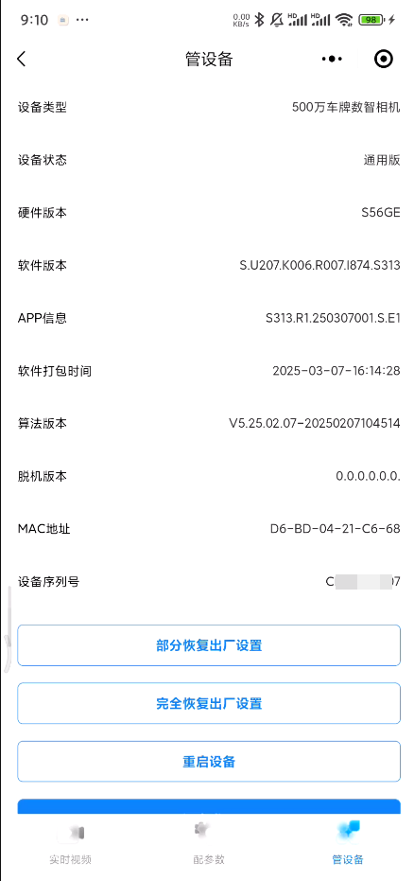

部分恢复出厂
用于部分恢复设备参数，设备的网络信息、用户名、密码、设备名称不恢复，其它的将进行恢复
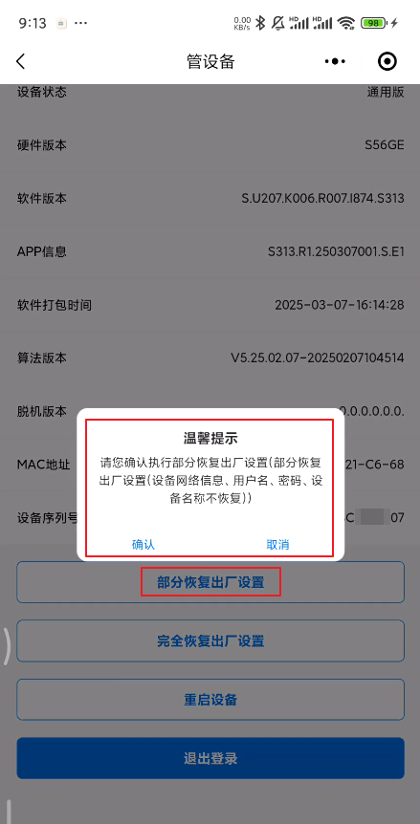

完全恢复出厂
用于恢复设备的所有参数设置，ip地址也将设备，可能连不上设备，请谨慎操作
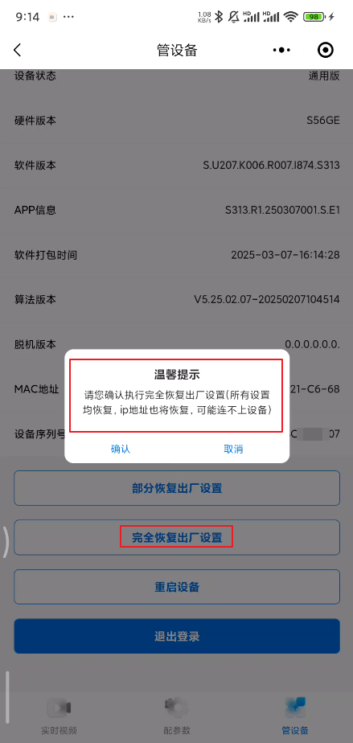

重启设备
用于给设备下发重启指令，重启时所有业务将短暂中断
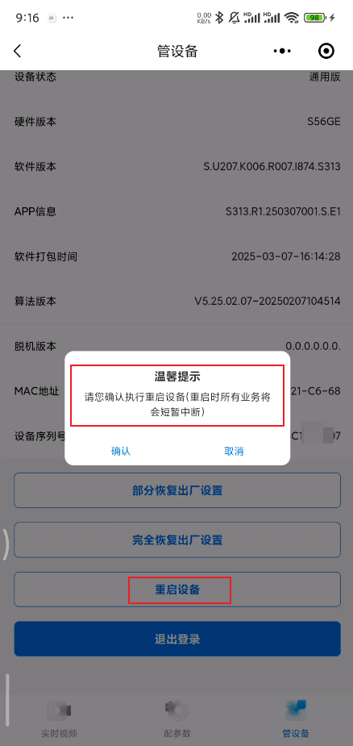

退出登录
用于退出当前调试设备，返回到登录界面
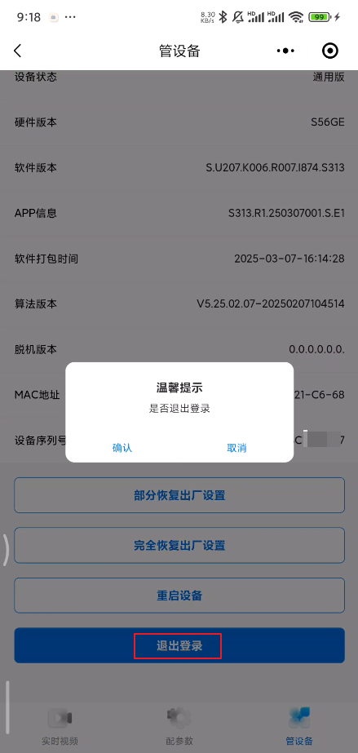

退出调试
操作手机屏幕，从左往右滑动，或者点击左上角的返回图标，可实现退出当前设备运维
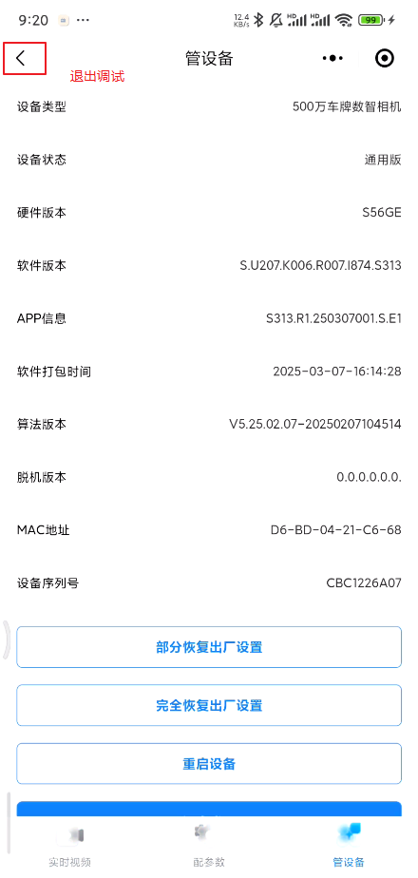
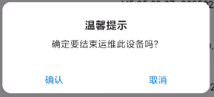

智助机

蓝牙调试

选择搜索
登录小程序后，点击【蓝牙设备】，点击【搜索蓝牙设备】
注：XJ开头的为车牌相机蓝牙，ZZ开头的为智助机蓝牙。
前提：手机需开启蓝牙功能
注：部分手机开启了蓝牙仍搜索不到设备，需开启下位置信息、并且给微信开启位置地址访问权限才可正常搜索访问。

设备访问
选择要进入的蓝牙设备，进入到设备调试界面
注：XJ开头的为车牌相机蓝牙，ZZ开头的为智助机蓝牙。

常用设置

网络设置
可设置：设备是否显示IP、ip地址、子网掩码、默认网关、DNS服务器1、DNS服务器2
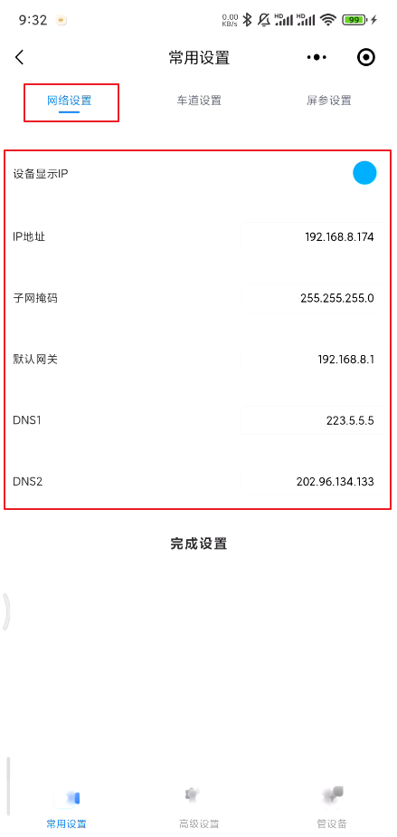

车道设置

地感设置、车道设置、二维码设置
地感设置：可设置地感相关参数，包含：地感消失有效设置、地感触发无牌车弹码
车道设置：可设置出入口类型、车道名称
二维码设置：可设置二维码相关参数，包含：离线二维码、车道二维码
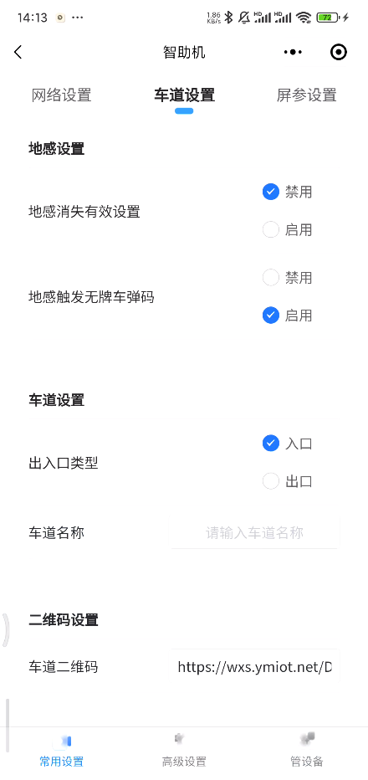

屏参设置

声音设置
可设置播报的音量大小、时段内的音量、时段外的音量、铃声音量、通话音量、开闸铃声音量、语言合成类型（万能语言1、万能语音2）
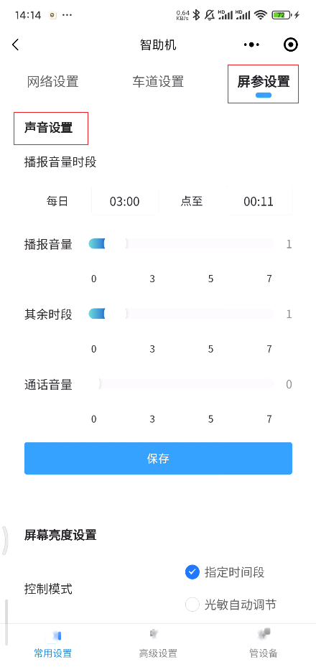

屏幕亮度设置
可设置屏幕的控制模式（指定时间段、自动调节）
设置指定时间段时，可设置时段内的屏幕亮度、以及其余时段的屏幕亮度
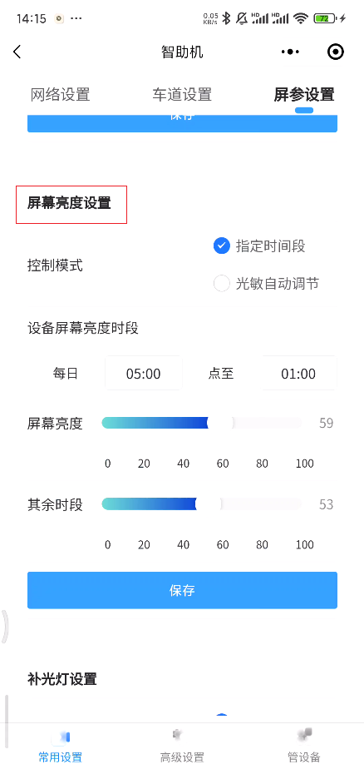

补光灯设置
可设置补光灯补光类型（图像补光灯、对讲补光灯）、控制模式（方式）补光关闭时间、补光灯亮度
图像补光灯：控制模式（指定时间段、自动调节）、对讲补光灯（常开、常关、指定时间段）
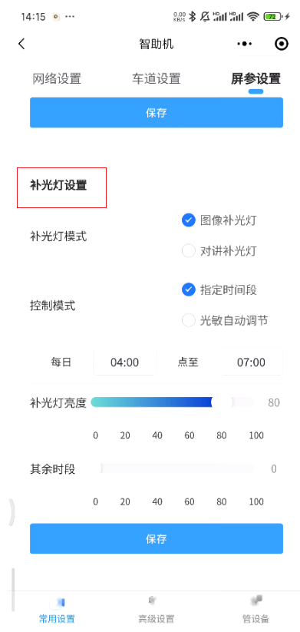

对讲设置
可设置对讲服务模式（本地模式、互联网模式）、互联网对讲模式（云托管、云坐席、云车场、云车场
mqtt
、物联网、坐席2
.0
）、对应模式的类型（正式、测试）、对应模式的服务器地址、对讲呼叫顺序（先本地后互联网、同时呼叫、先判断互联网再呼叫）、呼叫等待时长、允许通话时长。
注：对应模式的服务器地址会根据用户所选进行自动默认显示，同时也支持用户自行修改和填写
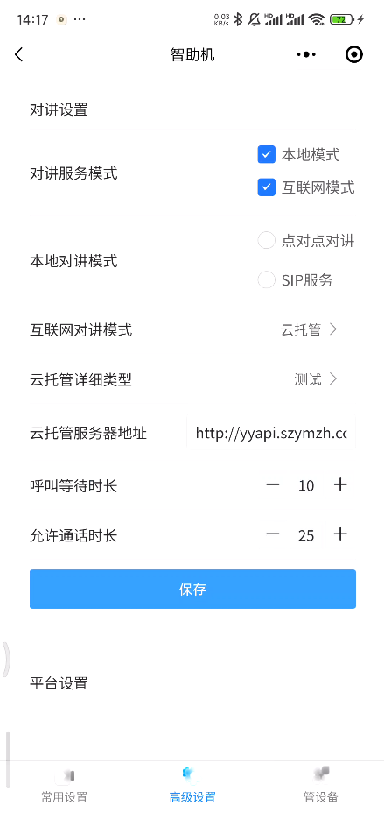

平台设置
可连接设备平台，启用后可选择平台的类型（正式、测试）、设备平台地址
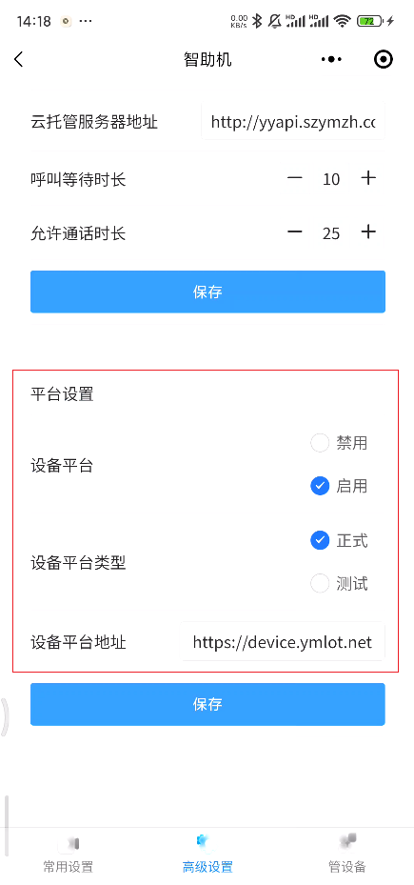

管设备

设备信息展示
可展示有关设备的信息，包含：app版本、板子类型、设备编号、硬件版本、mac地址、屏幕分辨率、镜头信息、语音模块信息、蓝牙信息等
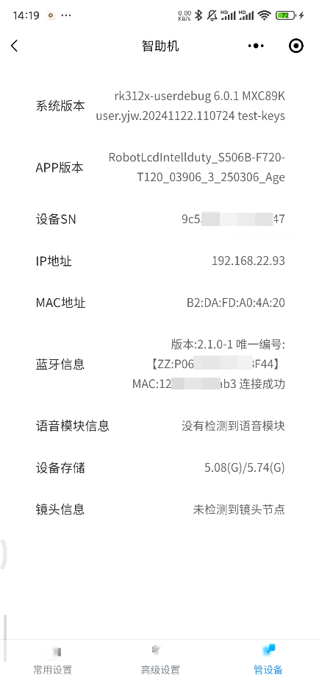

同步时间
用于同步设备当前时间
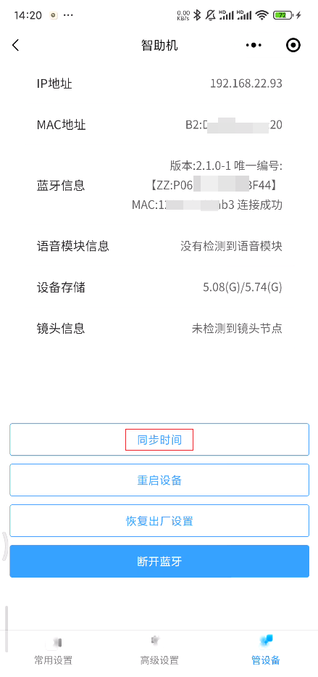

设备重启
用于给设备下发重启指令，重启时所有业务将短暂中断
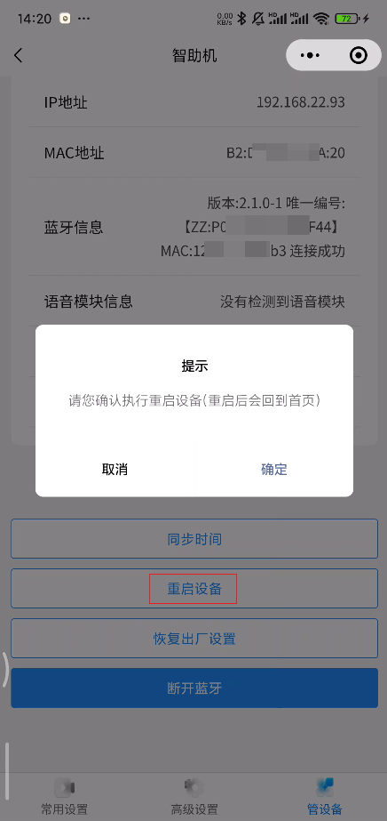

恢复出厂设置
用于恢复设备的所有参数设置，操作后设备程序会默认恢复底包，将需要重新升级，请谨慎操作！
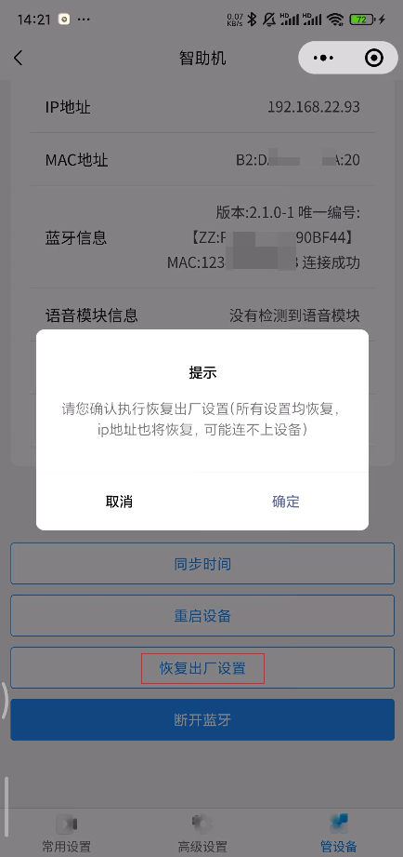

断开蓝牙
用于退出当前蓝牙调试设备，返回到首页
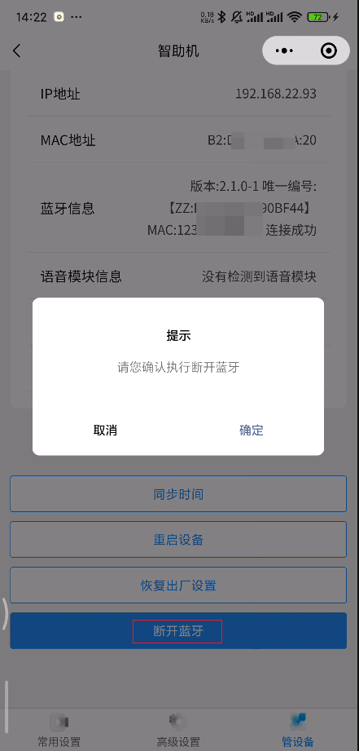

云端调试（网络调试）

选择设备
登录小程序后，点击【云端设备】，选择【智助机】，可进入设备列表
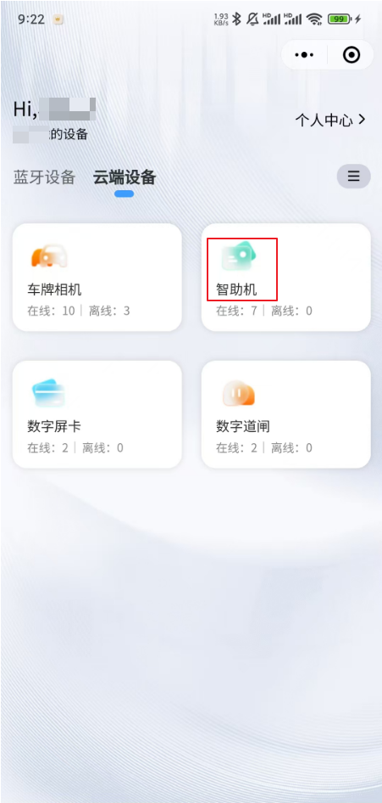

设备登录
选择要进入的设备，进入到设备登录界面，输入设备的账密即可登录
可输入关键词进行筛选需要的设备
可根据在线状态、添加时间、设备名称进行排序
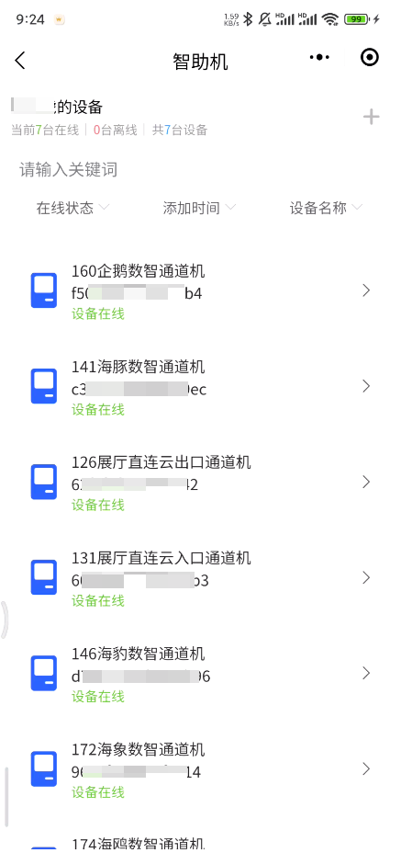
系统默认记住账户密码，下次访问会先检测是否有账密缓存，有则无需输入账密，没用则需重新输入账密
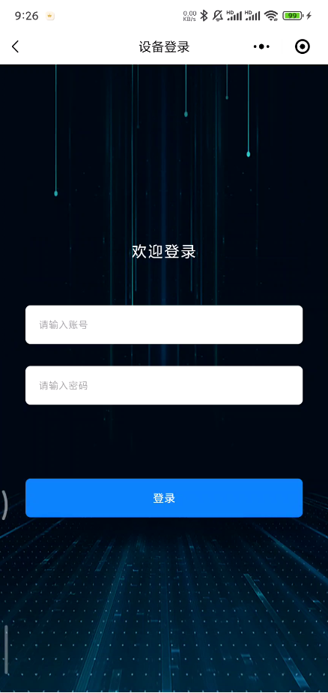

常用设置

网络设置
可设置：设备是否显示IP、ip地址、子网掩码、默认网关、DNS服务器1、DNS服务器2

车道设置

地感设置、车道设置、二维码设置
地感设置：可设置地感相关参数，包含：地感消失有效设置、地感触发无牌车弹码
车道设置：可设置出入口类型、车道名称
二维码设置：可设置二维码相关参数，包含：离线二维码、车道二维码
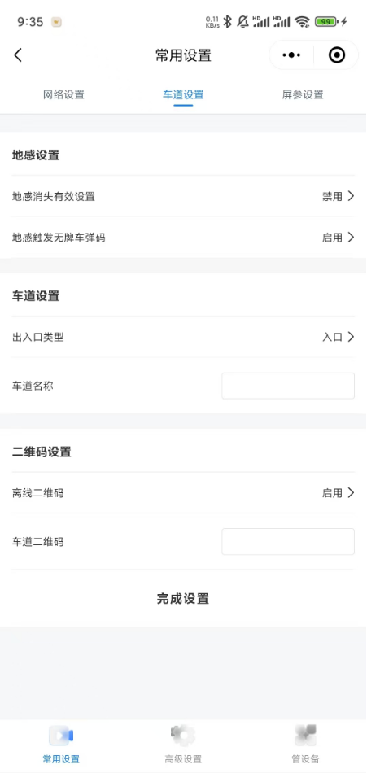

屏参设置

声音设置
可设置播报的音量大小、时段内的音量、时段外的音量、铃声音量、通话音量、开闸铃声音量、语言合成类型（万能语言1、万能语音2）
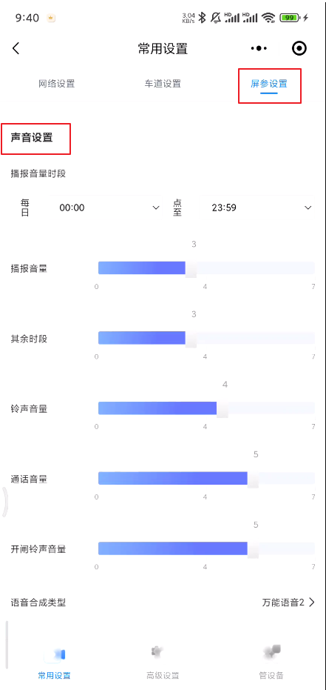

屏幕亮度设置
可设置屏幕的控制模式（指定时间段、自动调节）
设置指定时间段时，可设置时段内的屏幕亮度、以及其余时段的屏幕亮度
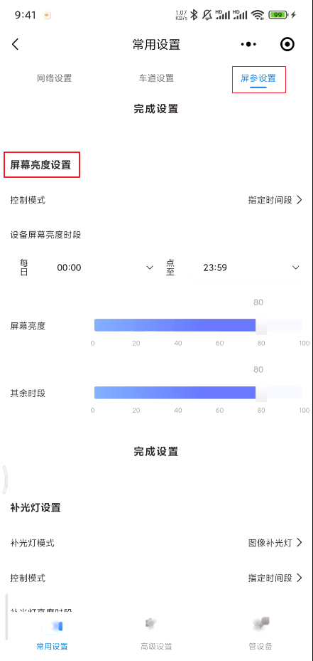

补光灯设置
可设置补光灯补光类型（图像补光灯、对讲补光灯）、控制模式（方式）补光关闭时间、补光灯亮度
图像补光灯：控制模式（指定时间段、自动调节）、对讲补光灯（常开、常关、指定时间段）
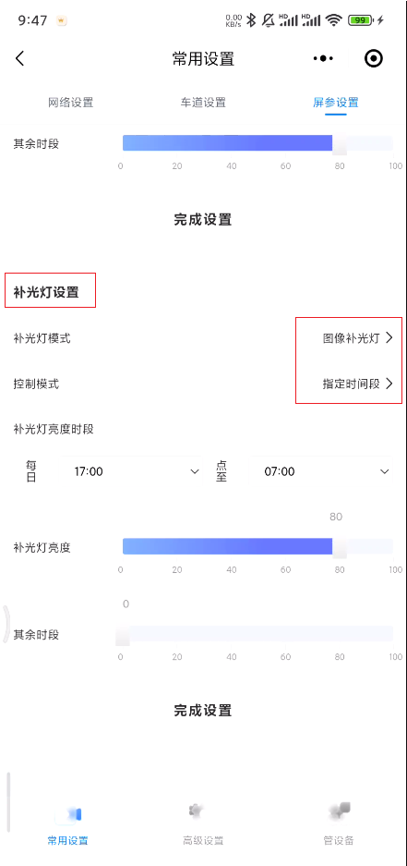

对讲设置
可设置对讲服务模式（本地模式、互联网模式）、互联网对讲模式（云托管、云坐席、云车场、云车场
mqtt
、物联网、坐席2
.0
）、对应模式的类型（正式、测试）、对应模式的服务器地址、对讲呼叫顺序（先本地后互联网、同时呼叫、先判断互联网再呼叫）、呼叫等待时长、允许通话时长。
注：址会根据用户所选进行自动默认显示，同时也支持用户自行修改和填写

平台设置
可连接设备平台，启用后可选择平台的类型（正式、测试）、设备平台地址

管设备

设备信息展示
可展示有关设备的信息，包含：app版本、板子类型、设备编号、硬件版本、mac地址、屏幕分辨率、镜头信息、语音模块信息、蓝牙信息等
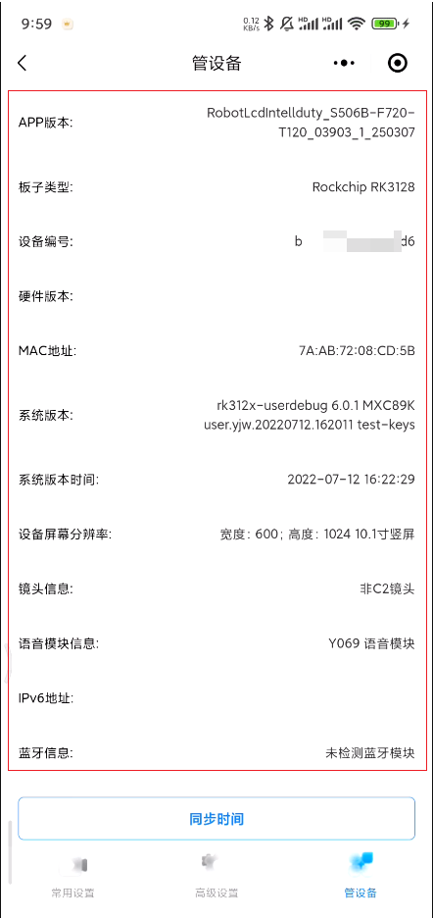

同步时间
用于同步设备当前时间
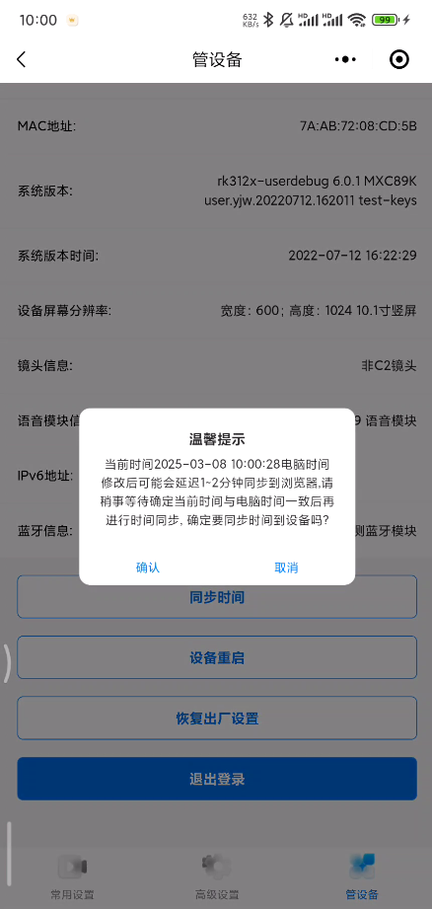

设备重启
用于给设备下发重启指令，重启时所有业务将短暂中断
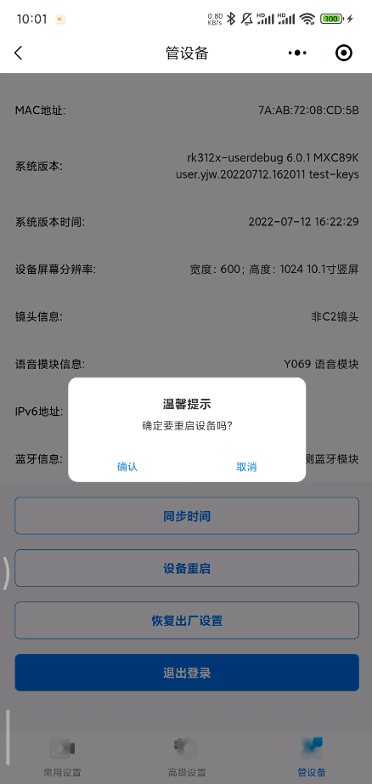

恢复出厂设置
用于恢复设备的所有参数设置，操作后设备程序会默认恢复底包，将需要重新升级，请谨慎操作！
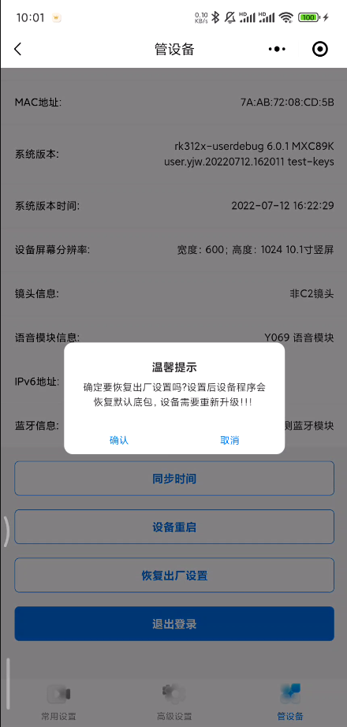

退出登录
用于退出当前调试设备，返回到登录界面
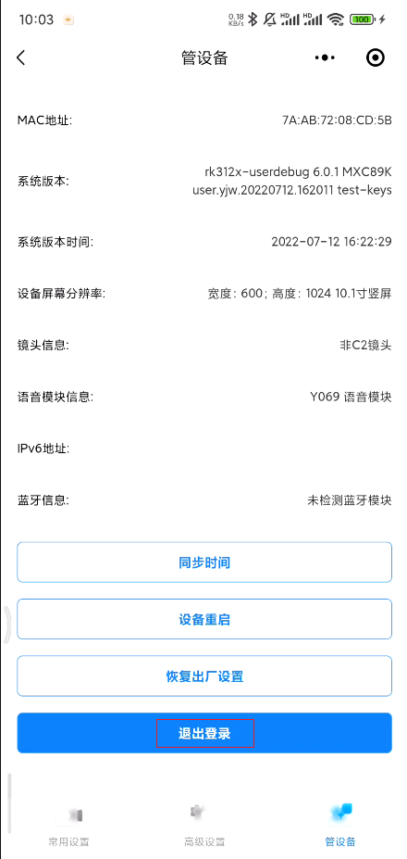

退出调试
操作手机屏幕，从左往右滑动，或者点击左上角的返回图标，可实现退出当前设备运维
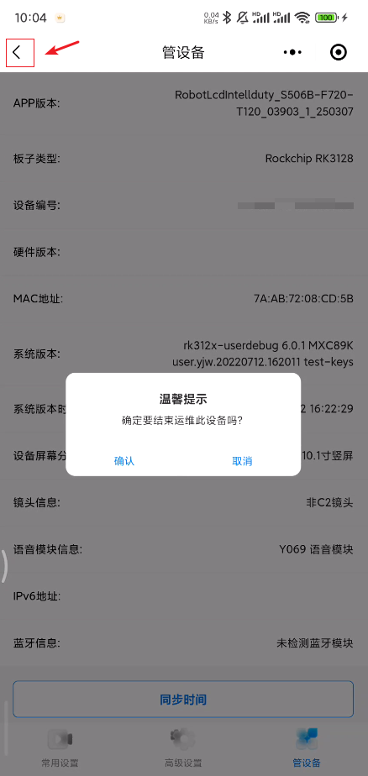

数字屏卡
数字屏卡主要是通过相机联通屏卡来赋能屏卡的数字调试能力
支持调试的数字屏卡包含：车牌识别显示屏、外接的剩余车位屏。
余位屏：支持设置：模组数量、接口类型（T08单色、T08双色、、T12单色、T12双色、T08小字库、T08大字库、T08双行小字库、T08双行大字库）、反向使能（反向、不反向）、默认显示（广告、空车位）、上下行显示（上行显示、下行显示）、移动速度、显示时间、静止时间、车位数前缀、剩余车位数、双行余位屏是否启用；
显示屏：支持设置语音（进出口模式（入口、出口）、选择常用语音（欢迎光临/一路顺风、您好/一路平安、欢迎光临/一路平安、您好/一路顺风）、选择小数点（整数、1位、2位）、播报车牌（启用、不启用）、播报停车时间（启用、不启用））；

云端调试（网络调试）

选择设备
登录小程序后，点击【云端设备】，选择【数字屏卡】，可进入设备列表
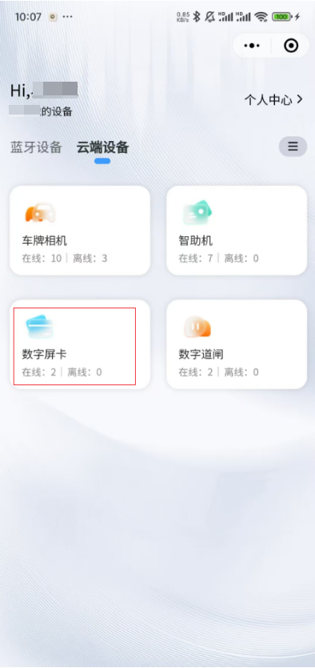

设备访问
在设备列表，选择要进入的设备，会根据添加时所选的设备类型进行区分功能模块
可输入关键词进行筛选需要的设备
可根据在线状态、添加时间、设备名称进行排序
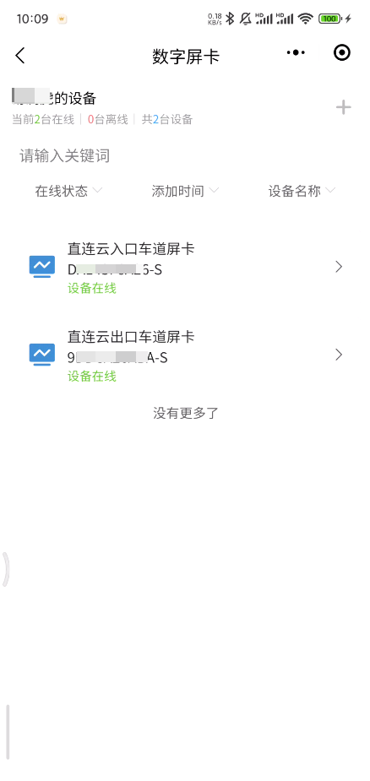

显示屏

设置语音
可设置进出口模式、选择常用语音、小数点位数（整数、一位、两位）、是否启用播报车牌、是否播报停车时间
常用语音包含：欢迎光临
/一路顺风、您好/
一路平安、欢迎光临
/一路平安、您好/
一路顺风
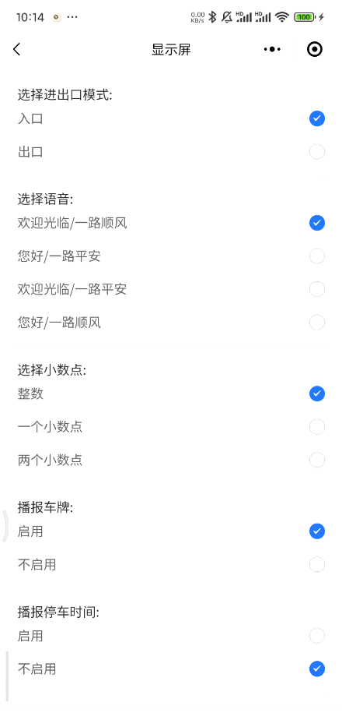

设置音量
可设置音量的开始时段、音量结束时段、使用时段内级别、使用时段外级别
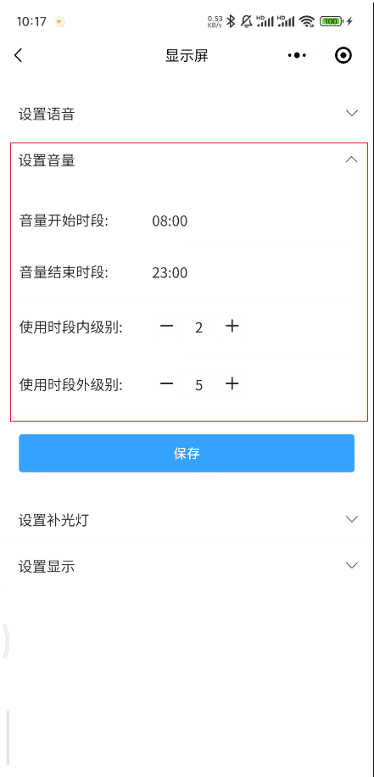

设置补光灯
可设置补光灯的开始时段、结束时段、补光亮度
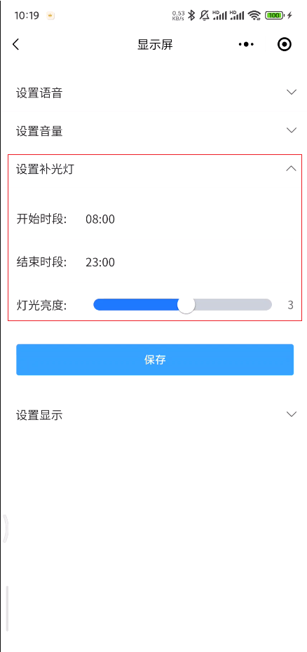

设置显示
可设置显示类型：双行横屏、四行横屏、双行竖屏
可设置显示模式：时间、空车位
注：因考虑网络安全，暂不支持设置加载广告相关，仅支持设置常用语音，如需加载广告，可通过线下局域网工具进行加载。
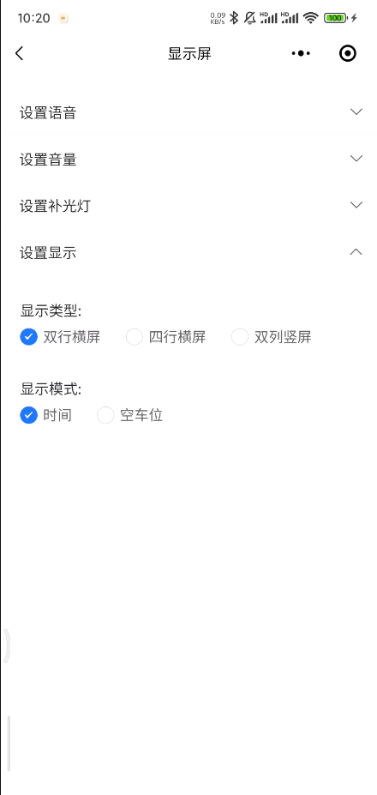

数字道闸

云端调试（网络调试）

选择设备
登录小程序后，点击【云端设备】，选择【数字道闸】，可进入设备列表
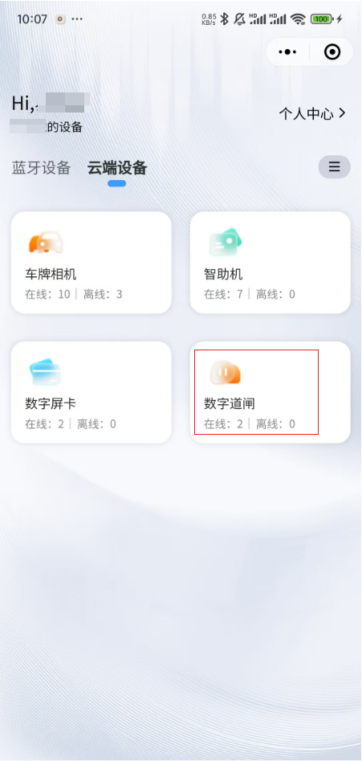

设备访问
在设备列表，选择要进入的设备，即可进入设备调试界面
注：不同型号的道闸板卡，对应的参数设置会不一样
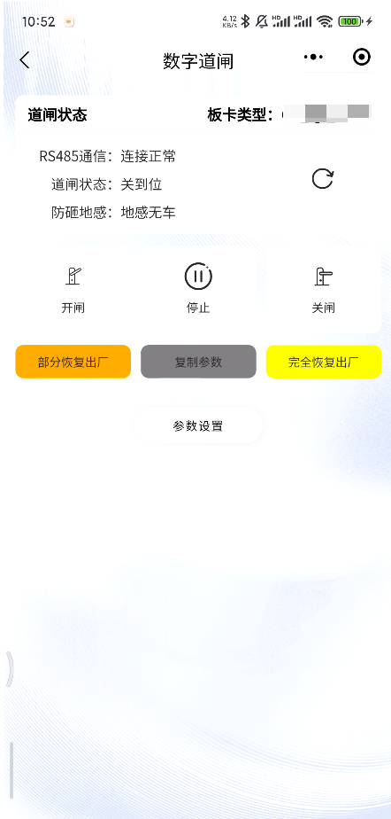

道闸状态
道闸状态支持查看：RS485通信（连接正常、连接失败）、道闸状态（开到位、关到位）、防砸地感（有车、无车）
支持点击刷新按钮，进行重新获取当前道闸的状态
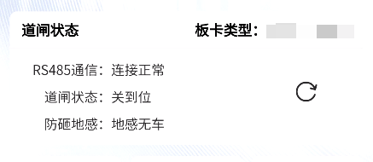

开闸、关闸、停止
可对道闸进行操作开闸、关闸、停止调试
注：建议在道闸杆可视范围下再操作开、关闸、停止，避免操作时砸到车或砸到人
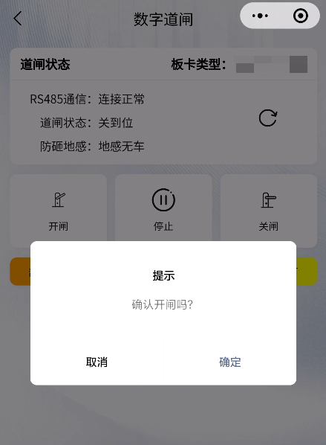
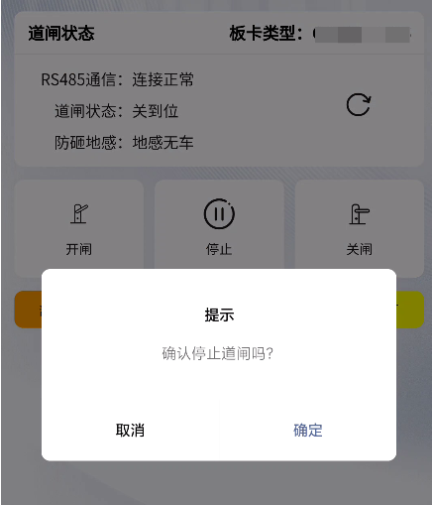
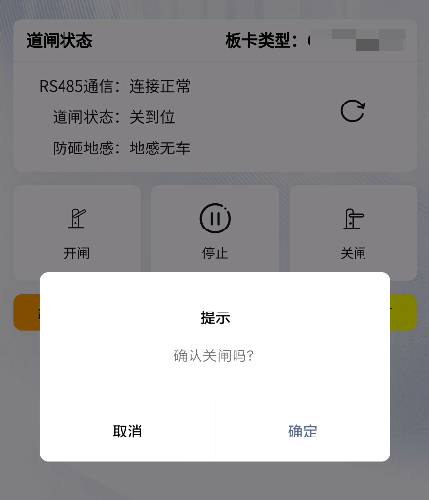

部分恢复出厂
部分恢复出厂设置可选择要恢复的类型
类型一：加载保存的参数，无保存参数则恢复除行程、电机方向和遥控器外的程序默认机芯参数
类型二：恢复除遥控器外的所有程序默认参数
注：操作不可逆，请谨慎操作。
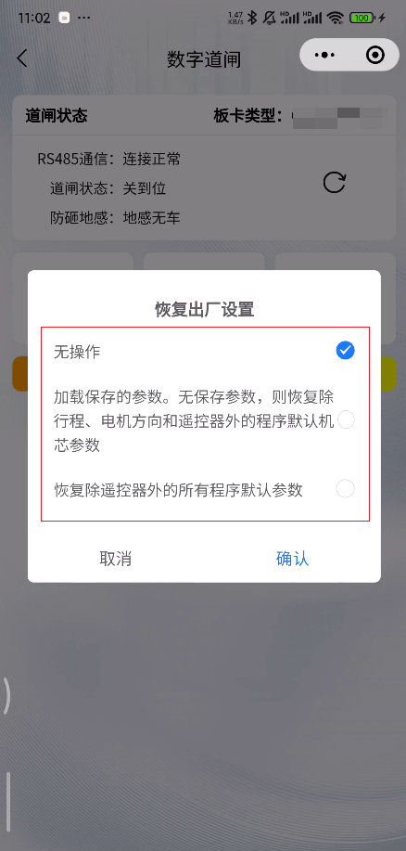

复制参数
支持对同一型号的道闸进行复制参数加载，可实现快速配置多台相同型号的道闸设备。
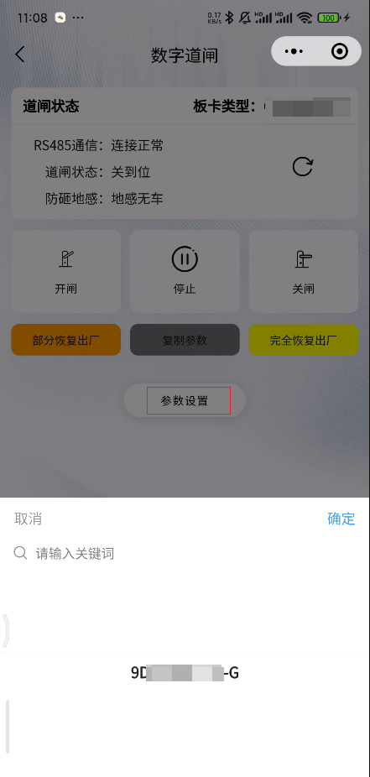

完全恢复出厂
恢复出厂设置将清除所有自定义设置和数据，设备将恢复到初始状态!此操作不可逆，建议谨慎操作！
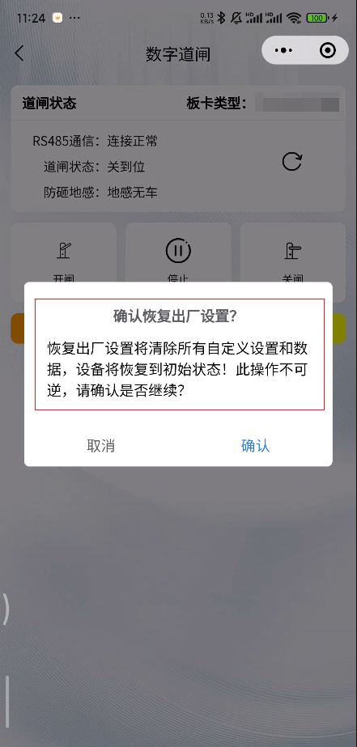

参数设置
支持根据不同的道闸板卡设置对应的参数
参数包含：开闸速度、关闸速度、开闸减速角度、关闸减速角度、开到位平稳角度、关到位平稳角度、遇阻灵敏度、是否开启遥控、是否开启道闸计数、无车超时关闸、过车延迟关闸、
支持点击【查看说明】按钮，查看各参数的用途和相关单位信息


